Documento de análisis de requisitos

Aplicación: *airtst*

# Introducción

## Propósito del sistema

Debido al aumento de la demanda por parte de los usuarios de los alojamientos de alquiler, vamos a crear una aplicación para acercar al arrendador y al arrendatario.

## Ámbito del sistema

Este sistema permitirá a usuarios -tanto registrados como no registrados- acceder a una base de datos de viviendas en alquiler y filtrarlas según diversas características. La aplicación tendrá simplemente el papel de intermediario entre las dos partes, es decir, no se tratará de una plataforma de búsqueda de ofertas ni un comparador de precios de viviendas de alquiler.

## Objetivos y criterios de éxito del proyecto

El objetivo esencial del sistema es conectar de manera sencilla a los dos tipos de usuarios registrados en la aplicación. Sabremos que este objetivo se ha cumplido si ambos, a través de los servicios que proporciona nuestro software, llegan a firmar cualquiera de los dos tipos de contrato de alquiler disponibles: alojamiento o residencia vacacional.

## Definiciones, acrónimos y abreviaturas

* Arrendador: usuario que publica un apartamento.
* Arrendatario: usuario que contrata el alquiler de un apartamento
* Reservar: en nuestra aplicación, una reserva consistirá en guardar un apartamento a un usuario durante un máximo de 5 días, periodo en el cual deberá abonar la cantidad fijada por el arrendador.
* Alquilar: el alquiler de un apartamento implica su pago en el momento de la contratación.

# Descripción del sistema

## Requisitos funcionales

## Usuario no registrado

* Explorar las diferentes viviendas registradas en la base de datos
* Filtrar la búsqueda por código postal, fecha de inicio del alquiler o tipo de vivienda

## Usuario registrado

## Arrendador

* Registrar una vivienda
* Eliminar una vivienda
* Editar las características de sus viviendas
* Editar su perfil

## Arrendatario

* Explorar las diferentes viviendas registradas en la base de datos
* Filtrar la búsqueda por código postal, fecha de inicio del alquiler, tipo de vivienda, estado de reserva, estado de contratación
* Reservar una vivienda
* Alquilar una vivienda
* Editar su perfil

## Gerente

* Aceptar publicación de un apartamento
* Editar información de un apartamento
* Notificar a un usuario de que ha sido bloqueado por un error en su tarjeta de crédito

## Requisitos no funcionales

## Usabilidad

Mientras que los usuarios de la aplicación tienen su propia cuenta, los empleados comparten la cuenta de gerente.

## Concurrencia

*airtst* no dispone de una funcionalidad que permita su uso concurrente. En todo momento habrá conectado como máximo un usuario o el gerente.

## Seguridad

Los usuarios disponen de un nombre único y una contraseña que solo ellos conocen.

Si bien es cierto que se puede acceder a algunas funcionalidades de la aplicación, sólo con el nombre de usuario y la contraseña se podrá utilizar por completo *airtst.*

## Operabilidad

Para asegurar el funcionamiento y la estabilidad de la aplicación, todos los apartamentos publicados tendrán las mismas características: nombre, descripción, tipo (residencial o vacacional), precio por noche y código postal.

De igual modo, las propiedades de un usuario –tanto arrendador como arrendatario- serán: nombre, contraseña y tarjeta de crédito.

Este hermetismo garantiza que no vayan a existir problemas de operabilidad por incompatibilidades entre usuarios o inmuebles.

# Casos de uso

## Diagrama de casos de uso

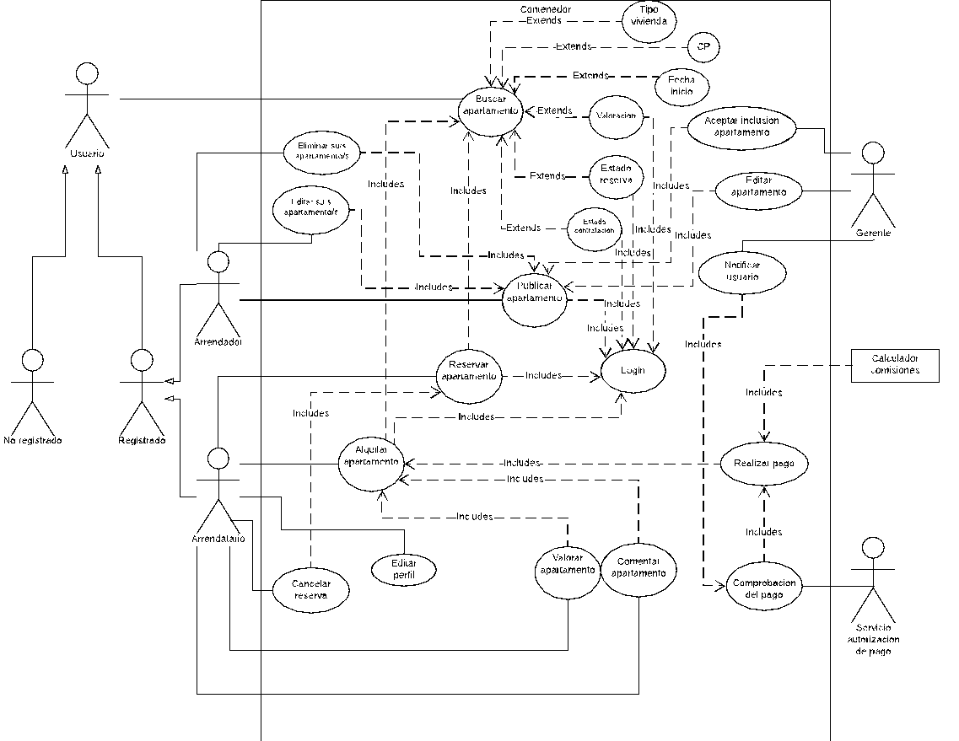

## Descripción de los casos de uso

## Publicar apartamento

**Actor Primario**

Arrendador.

**Interesados y Objetivos**

Arrendador: Publicar su/s apartamento/s en el sistema para que el resto de los usuarios pueda alquilarlo.

**Precondiciones**

Solo es posible publicar un apartamento si el usuario se ha logueado como arrendador.

**Garantía de éxito (Postcondiciones)**

Si el arrendador ha rellenado todos los campos correctamente la casa se publica como disponible en el sistema.

**Escenario Principal de Éxito**

1. El usuario pulsa la opción publicar apartamento.
2. Aparece una nueva pestaña en la que el usuario introduce información sobre el apartamento.
3. El sistema regresa a la página principal y se añade el apartamento a los apartamentos publicados por el usuario.

**Extensiones (Flujos alternativos)**

2.1. Si el usuario no introduce los datos correctamente vuelve a aparecer la pestaña de introducir información sobre el apartamento con un mensaje de datos erróneos.

**Requisitos Especiales**

Ninguno.

**Lista de variaciones de tecnología y datos**

Se podría añadir la funcionalidad de añadir fotos a la publicación del apartamento.

**Frecuencia de ocurrencia**

Alta, la publicación de apartamentos es menor que la cantidad de gente que alquila, es decir, el número de arrendatarios es mayor que el de arrendadores.

**Temas abiertos**

Se podrían añadir más opciones a la hora de publicar apartamentos, así como una forma para que el gerente verifique los datos del apartamento y compruebe la posibilidad de alquilar los mismos.

## Alquilar apartamento

**Actor Primario**

Arrendatario.

**Interesados y Objetivos**

* Arrendatario: El usuario alquila una vivienda definitivamente realizando el pago de la misma.
* Servicio de autorización de pago: Una vez el usuario ha realizado el pago el servicio de autorización comprueba que él es correcto.

**Precondiciones**

Para que un usuario pueda alquilar una vivienda es necesario que haya pasado antes por la ventana de búsqueda de viviendas para elegir la misma.

**Garantía de éxito (Postcondiciones)**

Si el servicio de autorización de pago da el visto bueno sobre el dinero abonado la vivienda se marca como alquilada.

**Escenario Principal de Éxito**

1. El usuario pulsa la opción alquilar.
2. Se abre una nueva ventana de confirmación del alquiler, en la que el usuario comprueba que los datos son correctos, añade la fecha de salida y a continuación pulsa la opción de confirmar.
3. El sistema te lleva a la pantalla principal junto con un mensaje indicando que se ha realizado el alquiler correctamente.

**Extensiones (Flujos alternativos)**

3.1. Si el servicio de autorización de pago indica que el pago es incorrecto, se abre de nuevo la pestaña principal junto con un mensaje indicando que la cuenta ha sido bloqueada hasta que el usuario modifique el campo tarjeta de crédito.

**Requisitos Especiales**

Ninguno.

**Lista de variaciones de tecnología y datos**

Podríamos añadir una base de datos que guardará un histórico de todos los alquileres que se han realizado. Además, cada usuario podría tener un histórico con las viviendas alquiladas, utilizando una base de datos.

**Frecuencia de ocurrencia**

Muy alta, al ser una aplicación de alquiler la finalidad es que los usuarios alquilan casas, por lo que esta funcionalidad será de las más utilizadas en el sistema.

**Temas abiertos**

Se podría añadir la opción de cancelar reserva, de tal manera que si un usuario se arrepiente de un alquiler podrá cancelar el mismo obteniendo parte del dinero en función de la fecha en la que cancele la reserva.

## Login

**Actor Primario**

Usuario.

**Interesados y Objetivos**

Usuario: Todos los usuarios tienen la opción de loguearse en la plataforma para añadir diferentes funcionalidades a la aplicación.

**Precondiciones**

Para loguearse es necesario que el usuario se haya registrado previamente.

**Garantía de éxito (Postcondiciones)**

El usuario introduce su DNI como nombre de usuario y la contraseña con la que se haya registrado, si los datos son correctos entra en el sistema con su usuario registrado.

**Escenario Principal de Éxito**

1. El usuario selecciona la acción login.
2. El usuario introduce su DNI como nombre de usuario y la contraseña que ha establecido previamente
3. El sistema vuelve a la pantalla principal con funcionalidad añadida dependiendo del tipo de usuario que ha iniciado sesión.

**Extensiones (Flujos alternativos):**

3.1. El usuario no introduce sus credenciales correctamente y es devuelto a la pantalla de login.

3.2. El usuario introduce sus credenciales correctamente y accede a la aplicación.

**Requisitos Especiales**

Ninguno.

**Lista de variaciones de tecnología y datos:**

Se podría añadir la funcionalidad de conectar la plataforma con otros servicios como Google, Facebook… De esta manera el usuario no necesitaría crearse una cuenta, tan solo enlazar su cuenta con otra de las descritas anteriormente.

**Frecuencia de ocurrencia**

Muy alta, todos los usuarios que quieran realizar un alquiler o poner su casa a alquilar necesitan estar registrados por lo que tendrán que pasar por este punto al iniciar la aplicación.

**Temas abiertos**

Se podría añadir la opción de cambiar el nombre de usuario en el sign up para futuros login. También sería interesante añadir métodos de verificación para que cada persona pueda tener un máximo de dos cuentas, una de arrendador y otra de arrendatario. Un posible método sería añadir el correo electrónico como modo de verificación o que si una tarjeta de crédito ha sido usada para registrar un usuario no pueda volver a ser utilizada para otro usuario.

## Valorar apartamento

**Actor Primario**

Arrendatario.

**Interesados y Objetivos**

Arrendatario: Después de alquilar una vivienda el arrendatario tiene la opción de valorar la misma con una puntuación del 1 al 5.

**Precondiciones**

Para que el arrendatario valore una vivienda es necesario que la haya alquilado primero.

**Garantía de éxito (Postcondiciones)**

El arrendatario realiza una valoración del 1 al 5 de una vivienda y esta se acumula a la media de valoraciones de la vivienda, que posteriormente aparecerá en la información sobre la vivienda.

**Escenario Principal de Éxito**

1. El usuario pulsa la opción de valorar vivienda.
2. Aparece un desplegable con todas las posibles valoraciones entre las que puede elegir el usuario.

**Extensiones (Flujos alternativos)**

Ninguno.

**Requisitos Especiales**

Ninguno.

**Lista de variaciones de tecnología y datos**

Guardar todas las valoraciones en una base de datos para disponer de un histórico con todas las valoraciones de los usuarios.

Esta base de datos también se podría utilizar para que los usuarios tuviesen un histórico con todas sus valoraciones.

**Frecuencia de ocurrencia**

Media, ya que no todos los usuarios que alquilen dejaran una valoración. La gran mayoría dejara este punto sin completar.

**Temas abiertos**

Se podría añadir nuevas opciones a las valoraciones de tal manera que el usuario no solo valorarse el apartamento de manera general, sino que tuviera diferentes categorías como limpieza, logística, transporte…

## Reservar apartamento

**Actor Primario:**

Arrendatario.

**Interesados y Objetivos**

Arrendatario: Quiere realizar una reserva sin necesidad de realizar el pago.

**Precondiciones**

El usuario se ha identificado, autenticado y ha realizado una búsqueda.

**Garantía de éxito (Postcondiciones)**

Se marca el alojamiento como reservado y el resto de usuarios dejan de tener la opción de alquilar/reservar. SI pasan 5 días sin que el usuario haya completado el alquiler realizando el pago se cancela la reserva y se marca de nuevo el alojamiento como no reservado. El usuario que ha realizado la reserva previamente deja de tener la opción de reservar el apartamento.

**Escenario Principal de Éxito:**

1. El usuario selecciona reservar.
2. El sistema guarda la reserva y marca el alojamiento como reservado.
3. Pasados 5 días si el usuario no ha realizado el pago se bloquea la opción de reserva para el mismo.
4. El sistema marca el alojamiento como no reservado.

**Extensiones (Flujos alternativos)**

3.1. El usuario realiza el pago y el sistema marca el alojamiento como alquilado.

**Requisitos Especiales**

Ninguno.

**Lista de variaciones de tecnología y datos**

Se podría almacenar la información sobre las reservas en una base de datos para que cada usuario pueda tener un historial de las reservas realizadas.

**Frecuencia de ocurrencia**

Muy alta, ya que una gran cantidad de usuarios siempre realizaría una reserva previa antes de alquilar.

**Temas abiertos**

Se puede plantear la opción de reducir las acciones de reservar y alquilar en una. Tan solo se mantendría la opción de alquilar y a la hora de introducir los datos se podría elegir pagar más tarde, hasta un máximo de 5 días.

# Maquetas

## Pantalla principal (not logged in)

Vemos que la pantalla principal ofrece al usuario no registrado una lista de apartamentos que puede filtrar por código postal, fecha de inicio del alquiler y tipo de vivienda. Cada ítem de la lista contiene el tipo de vivienda, el nombre, la valoración y el precio por noche.

